Отчёт руководителя МО родного языка и литературы за 2018-2019 уч.год.
Итоги проведение Международного дня родного языка-22.02.2019г. учителями родного языка: «И если завтра мой язык умрёт, то я готов сегодня умереть».
Язык — это большое народное сокровище. Его нельзя не уважать, как нельзя не уважать родной народ. (Иван Мележ).
Цель: Привитие интереса к знанию родного языка, формирование патриотизма через изучение культурного наследия народа.
Задачи: 1. Формирование стремления к овладению кумыкского и аварского языков;
2. Изучение традиций и обычаев народов, населяющих территорию РД;
3. Воспитание уважения и желания изучать, знать языки.
Дата: 22.02.2019г.
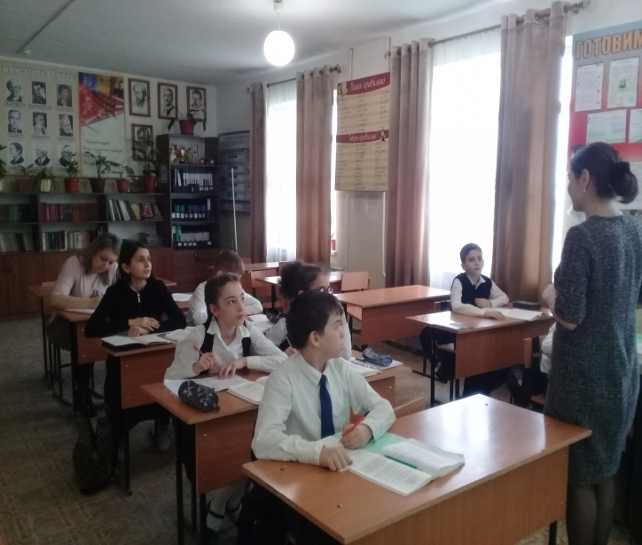
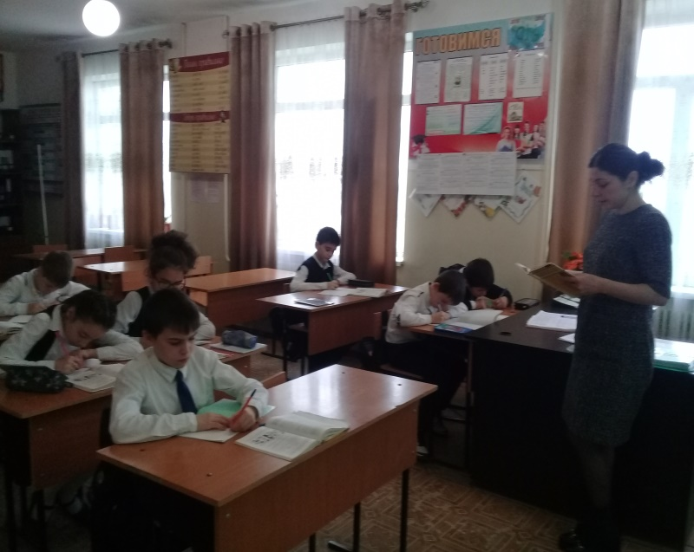
Проводили: учителя родного языка – Литературно–музыкальная композиция «Цвети мой язык!» - на русском языке.Исламова Р.У. –Открытый урок «Качественные и относительные прилагательное»- 6 «В» классе на кумыкском языке.
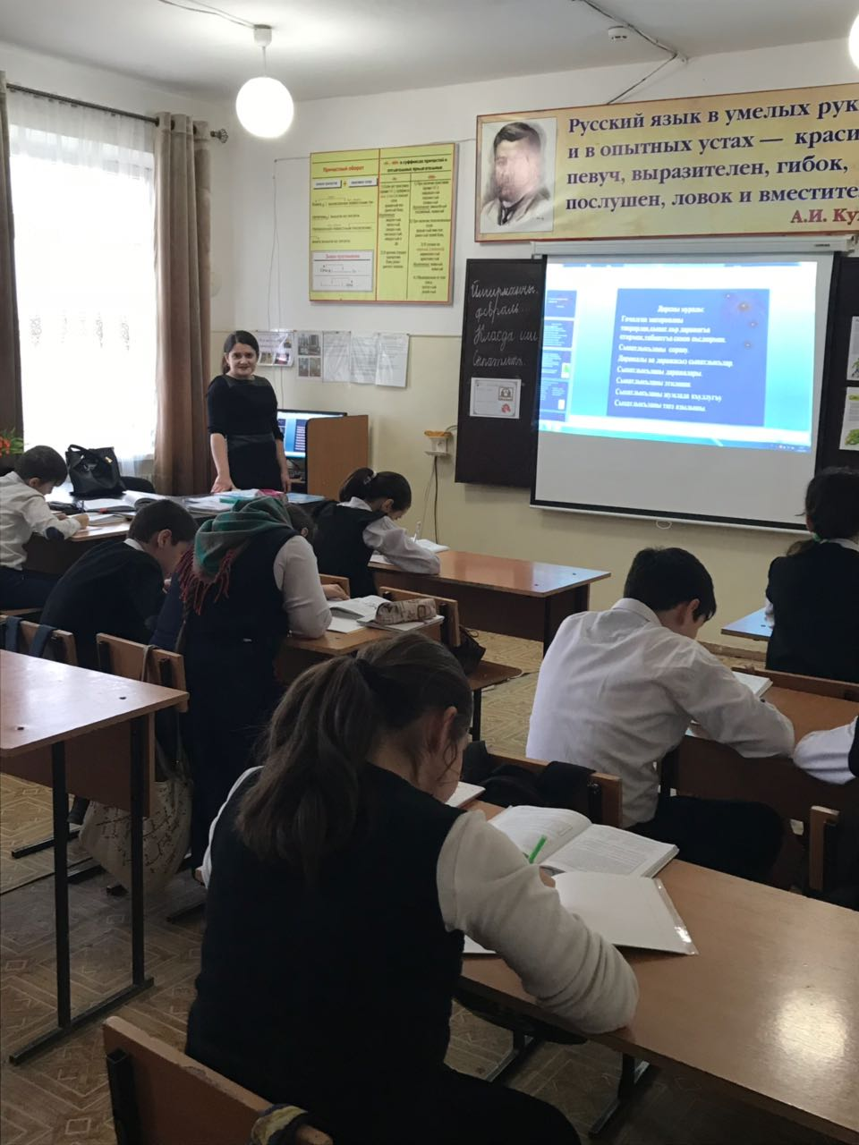
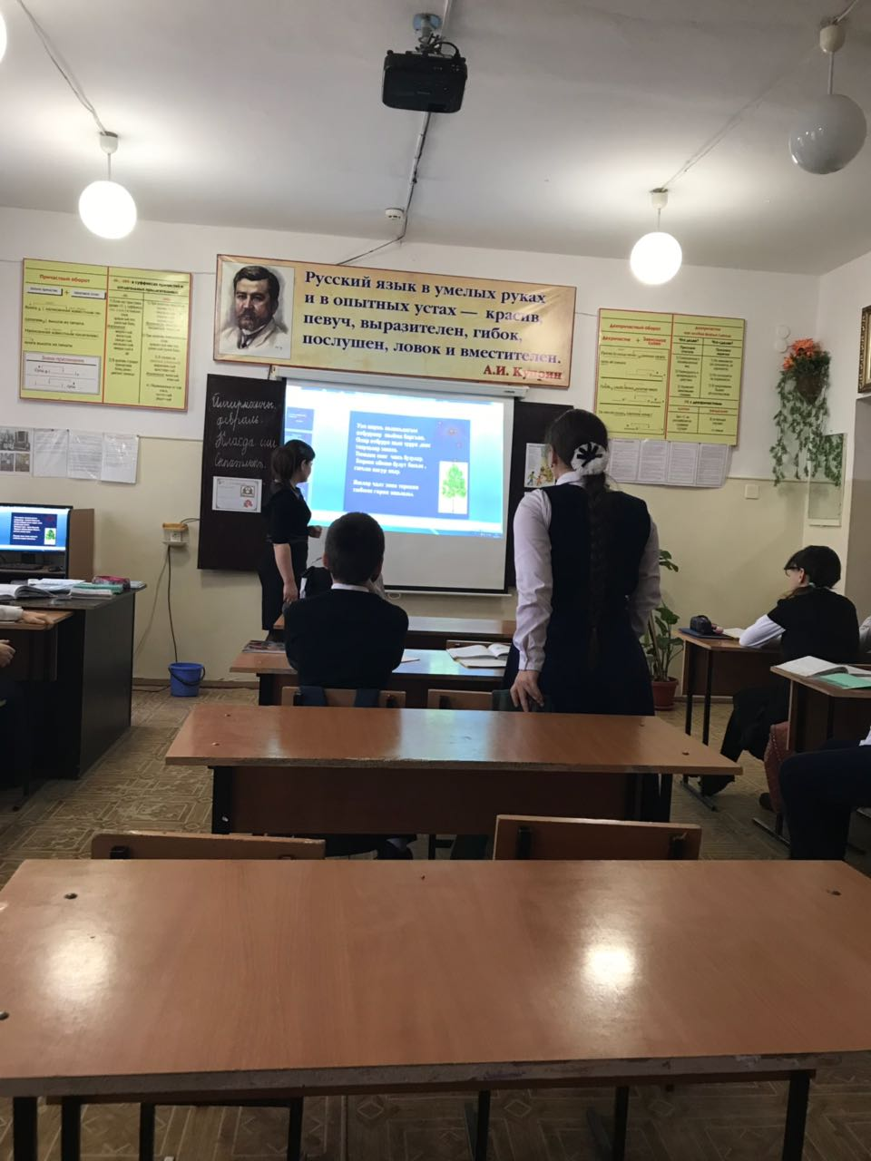
Ханмурзаева Х.А. Открытый урок «Прилагательное» - 6 «А» классе на кумыкском языке
Абукаева Г.Г. Открытый урок «Сложно подчиненные предложения с несколькими предаточными», в 9 «Б» классе на кумыкском языке .

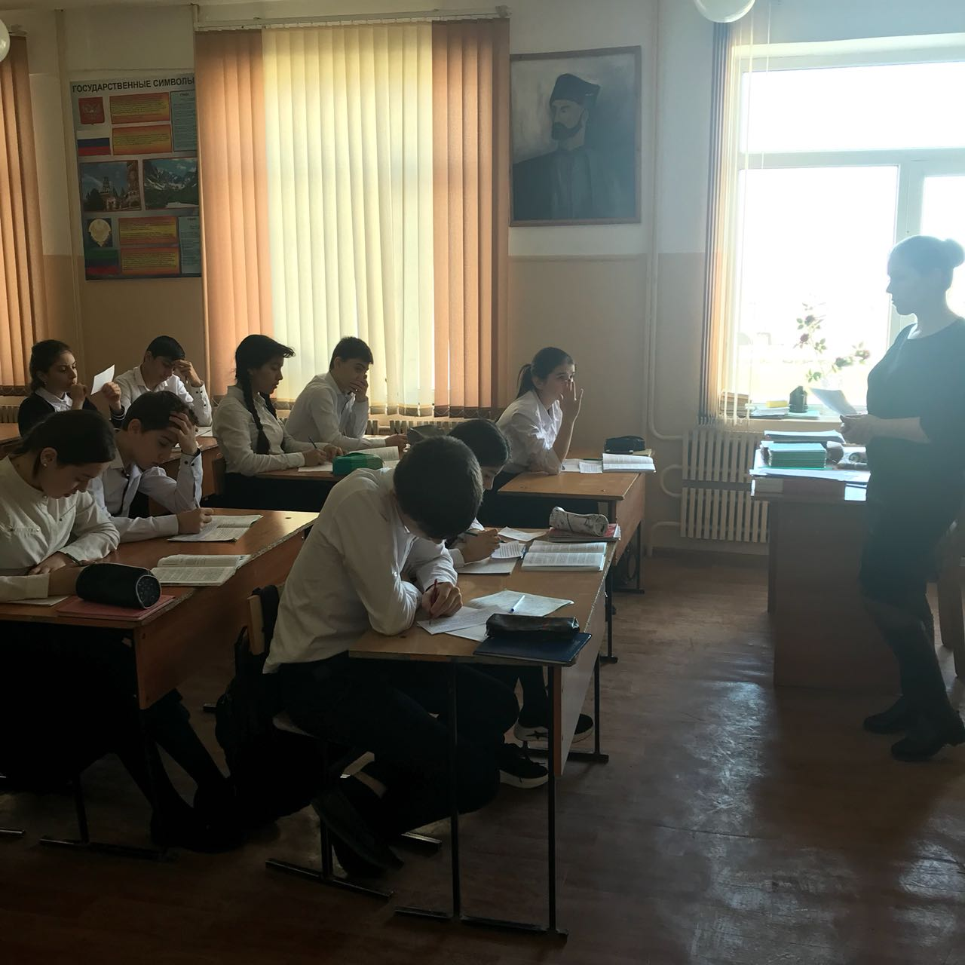
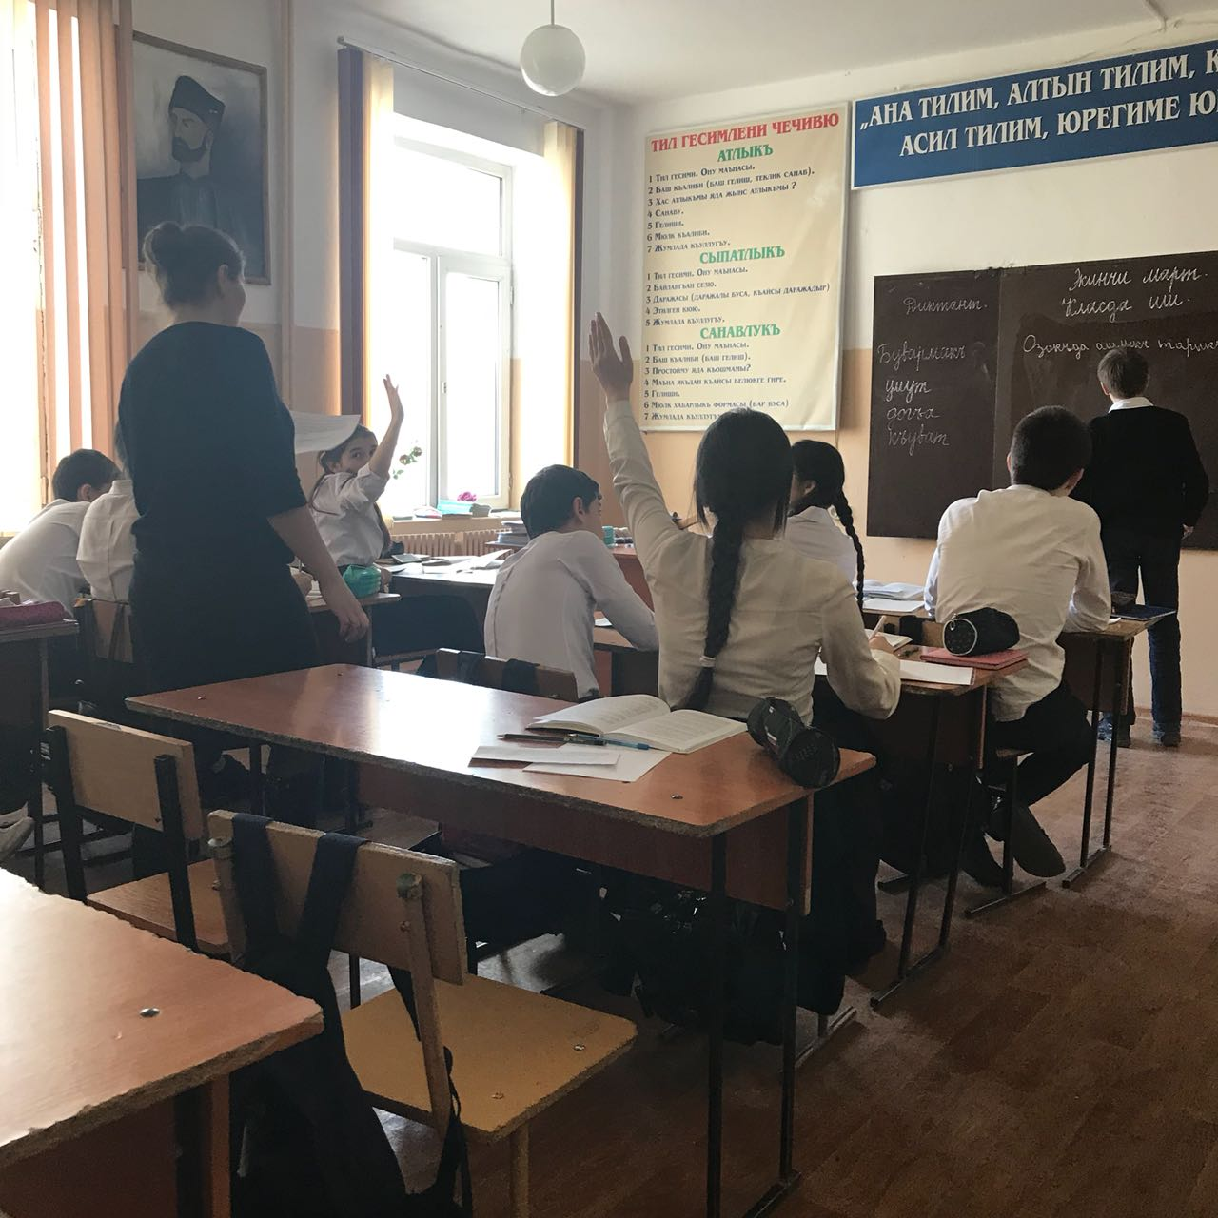

Газимагомедова Айшат М. Открытый урок«Распространённые и нераспространённые предложения». Газимагомедова Айбика М. Открытый урок « Лексика»
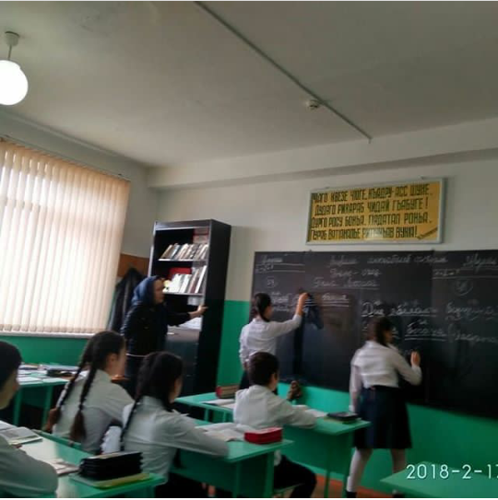
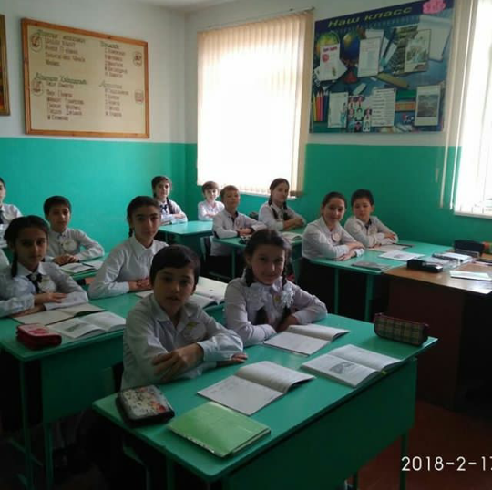

Якубова Б.Г. , Умарова З.А. провели концерт на родных языках.

Провели школьный конкурс на лучшего чтеца стихотворений поэтов РД:
«И если завтра мой язык умрёт, то я готов сегодня умереть».
Первое место заняло ученица 11 «Б» класса Муртазалиева Амина Бамматовна.
Так же на муциципальном этапе Муртазалиева Амина заняла 1 место. Республиканском конкурсе чтецов заняла 2 место.
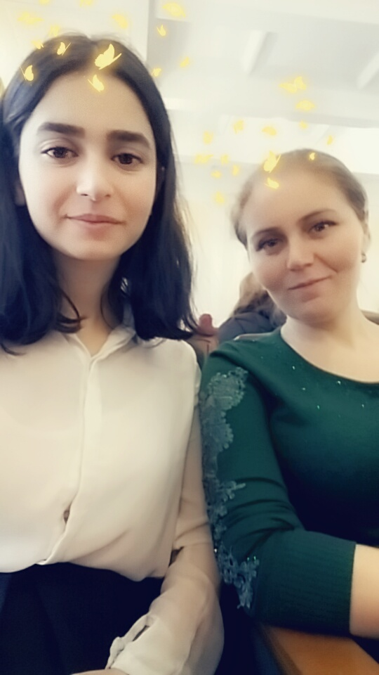
Подготовила Муртазалиеву Амину Абукаева Гюлнара Гусейхановна.

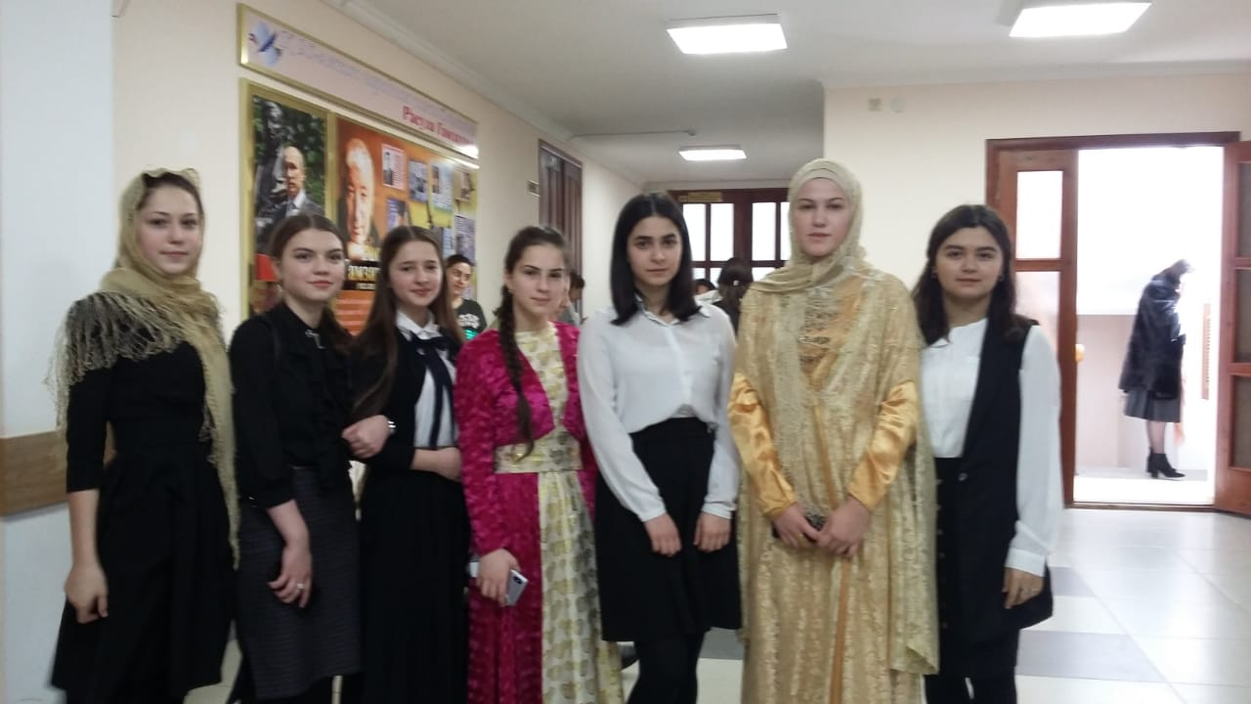

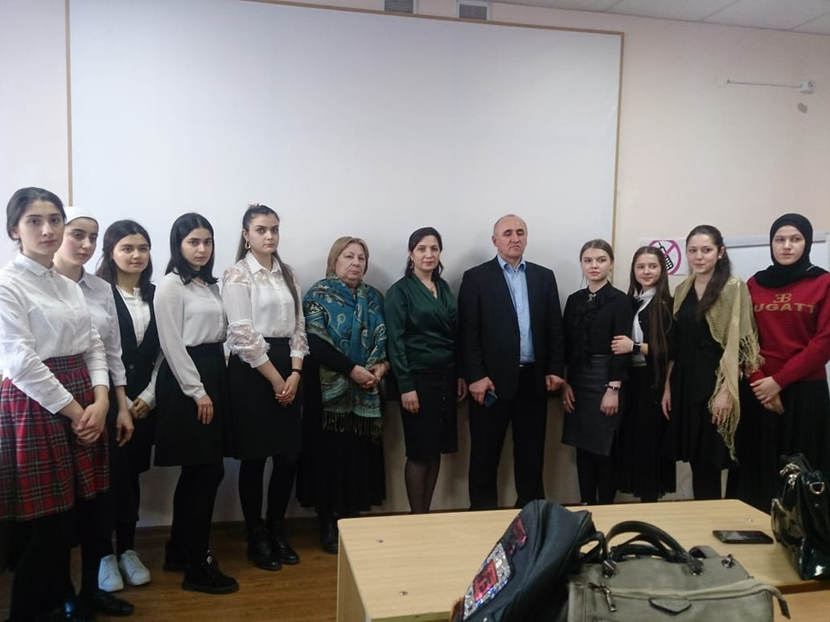

По итогам конкурса вручили грамоты. К Международному дню родного языка выпустили стенгазеты: « Всё о родном языке».
Провели открытые уроки: «Сохранение языка – сохранение этноса»,посетили выставку книг в библиотеке : «Слово о языке». Были проведены классные часы: «Сбережём родную речь».

